МБОУ Новогородокская ООШ № 16
Отчёт о проведении акции Всероссийская неделя «Живой классики»

С 19 по 25 ноября в нашей школе проходила акция Всероссийская неделя «Живой классики» для учащихся 5-9 классов. Цель акции – помочь участникам конкурса определиться с выбором книги, а также привлечь в библиотеку новых читателей.
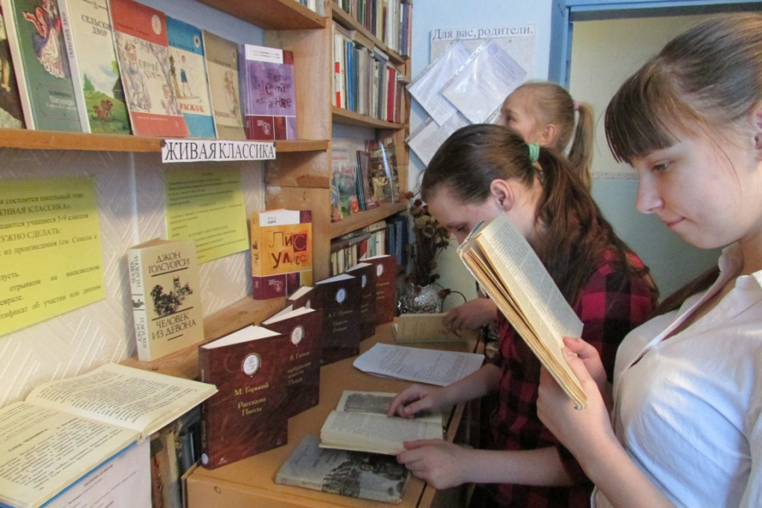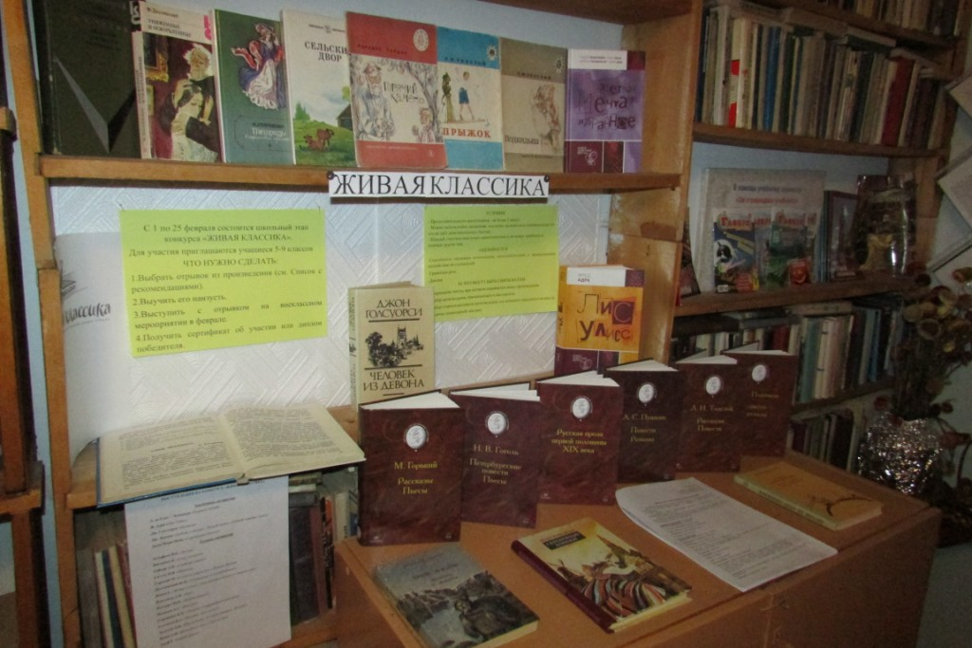В течение недели в школьной библиотеке работала книжная выставка, на которой были представлены произведения из рекомендательного списка, составленного на основе имеющегося книжного фонда педагогом – библиотекарем Коровиной Е.В.
Был проведён обзор книжной выставки для интересующихся; проводились индивидуальные консультации, где педагог – библиотекарь дала рекомендации по выбору произведения и отрывка для выступления на конкурсе. Был оформлен информационный стенд.
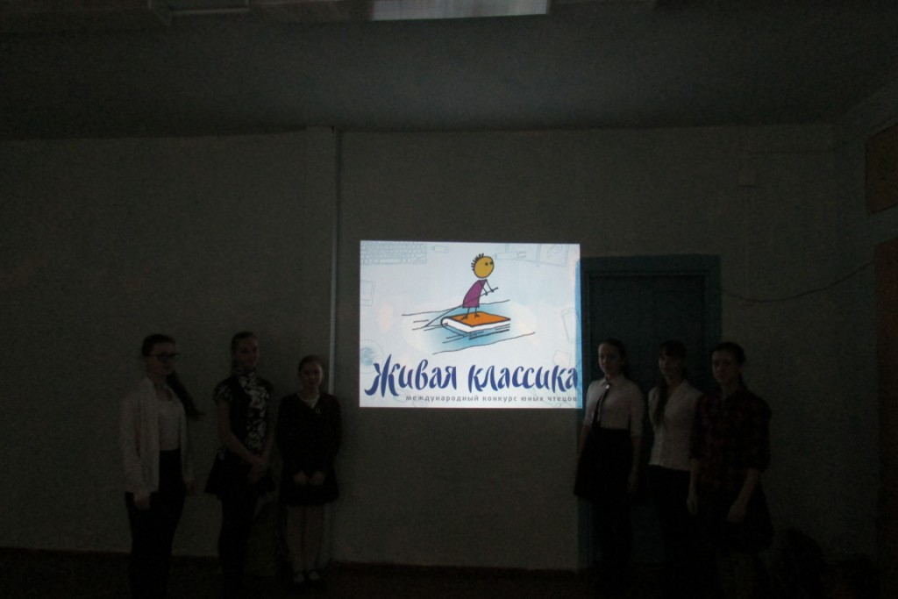22 ноября было проведено внеклассное мероприятие «Живая классика». Анонс события был размещён на сайте школы и в библиотеке. В рамках этого мероприятия, всем присутствующим, в том числе и потенциальным участникам, была предоставлена информация о конкурсе и условиях участия в нём.
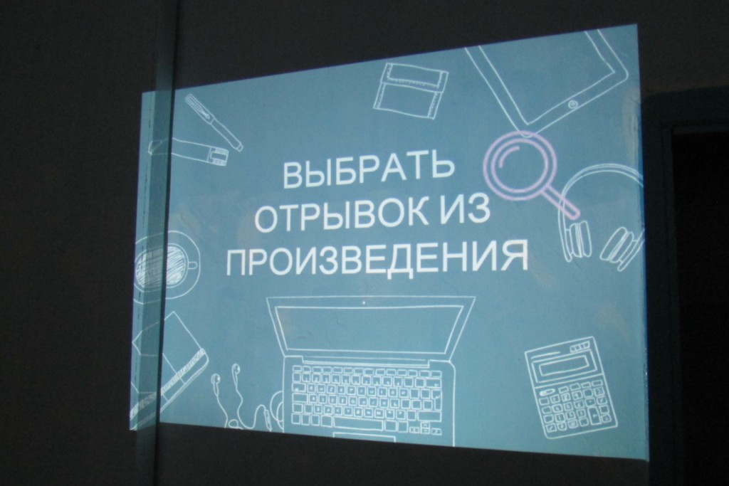Были показаны видеоролики и презентации, присланные организаторами акции. А участники предыдущих конкурсов «Живой классики» дали советы тем ребятам, которые участвуют впервые, как быстро запомнить текст.
Всероссийский конкурс чтецов «Живая классика» пройдёт в феврале, однако, чтобы хорошо выступить, нужно начать подготовку уже сейчас.

